Лабораторная работа № 7

Командная оболочка Midnight Commander

Бабенко Артём Сергеевич

Содержание

Цель работы 1

Теоретическое введение 1

Ход работы 1

Вывод 5

Контрольные вопросы 5

# Цель работы

Освоение основных возможностей командной оболочки Midnight Commander. Приобретение навыков практической работы по просмотру каталогов и файлов; манипуляций с ними.

# Теоретическое введение

Командная оболочка — интерфейс взаимодействия пользователя с операционной системой и программным обеспечением посредством команд.

Midnight Commander (или mc) — псевдографическая командная оболочка для UNIX/Linux систем. Для запуска mc необходимо в командной строке набрать mc и нажать Enter .

Рабочее пространство mc имеет две панели, отображающие по умолчанию списки файлов двух каталогов.

Встроенный в mc редактор вызывается с помощью функциональной клавиши F4 . В нём удобно использовать различные комбинации клавиш при редактировании содержимого (как правило текстового) файла.

# Ход работы

1. Я запустил из командной строки mc, изучил его структуру и меню, а также выполнил различные операции, команды и действия (рис.1).

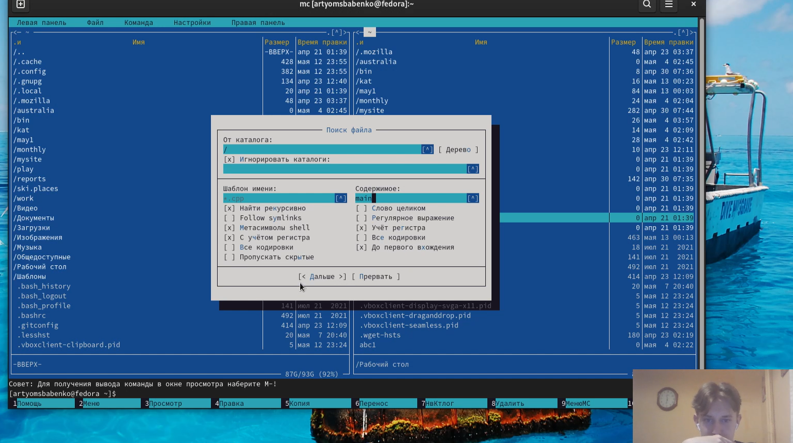

*Рис.1. Поиск файла с расширением .cpp, содержащего строку main*

1. Я создал текстовый файл text.txt, открыл его и вставил в него небольшой фрагмент текста из Интернета (рис.2).

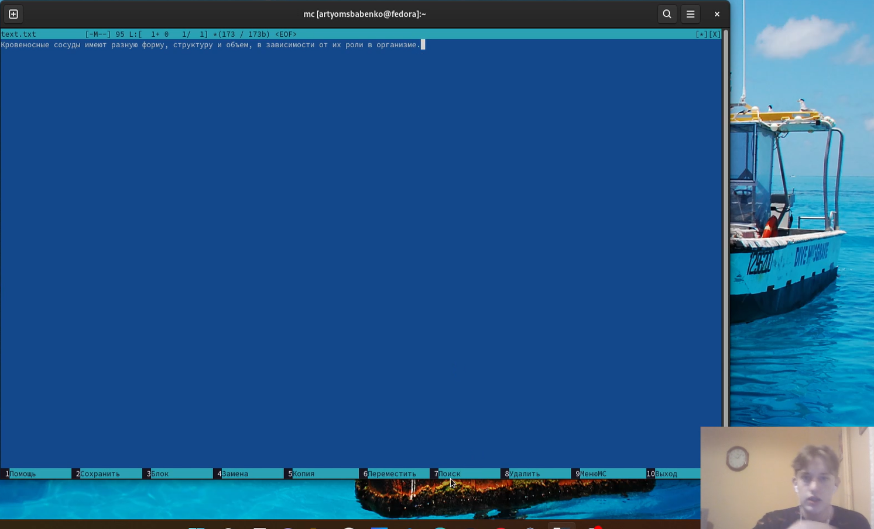

*Рис.2. Содержимое файла text.txt*

1. Проделал с текстом файла некоторые манипуляции, после чего сохранил его (рис.3).

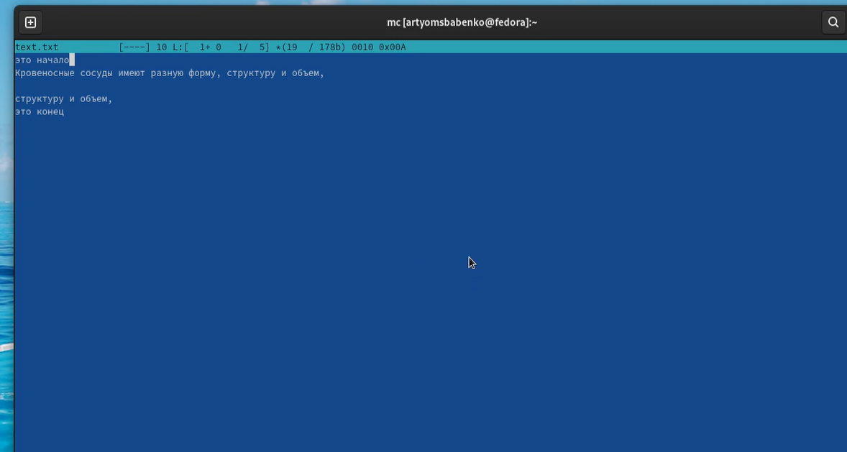

*Рис.3. Содержимое файла после выполнения действий, описанных в Лабораторной работе*

1. С помощью команды “Поиск файла” я нашёл файл, написанный на языке программирования С, и открыл его (рис.4,5).

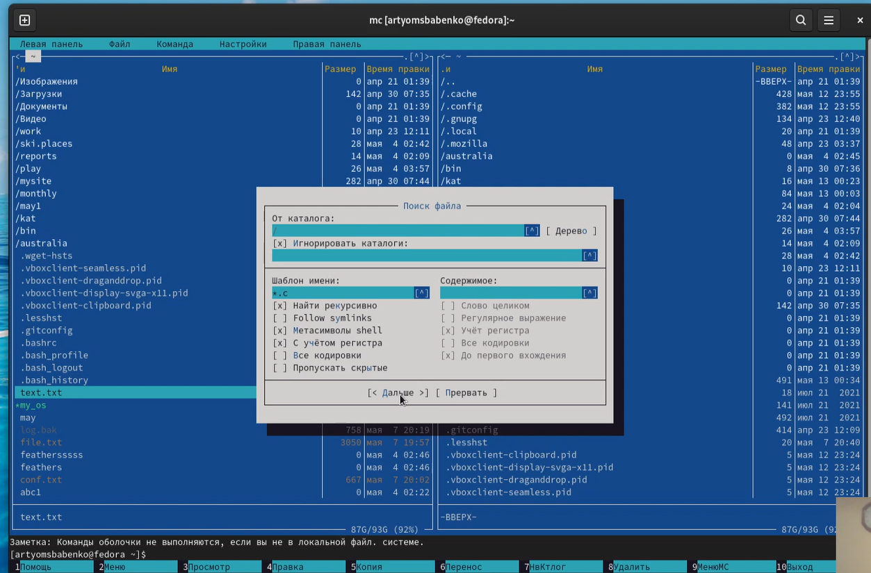

*Рис.4. Поиск файла, написанного на языке С*

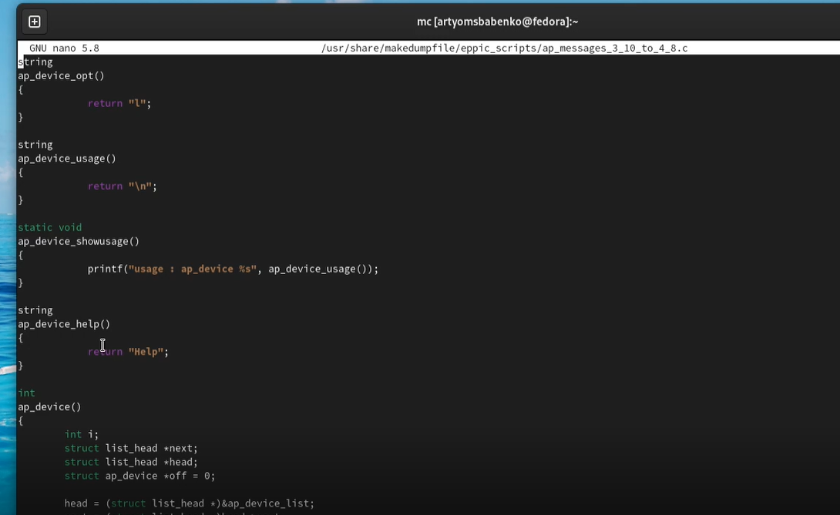

*Рис.5. Содержимое искомого файла*

1. Используя меню редактора, я научился включать и выключать подсветку синтаксиса (рис.6).

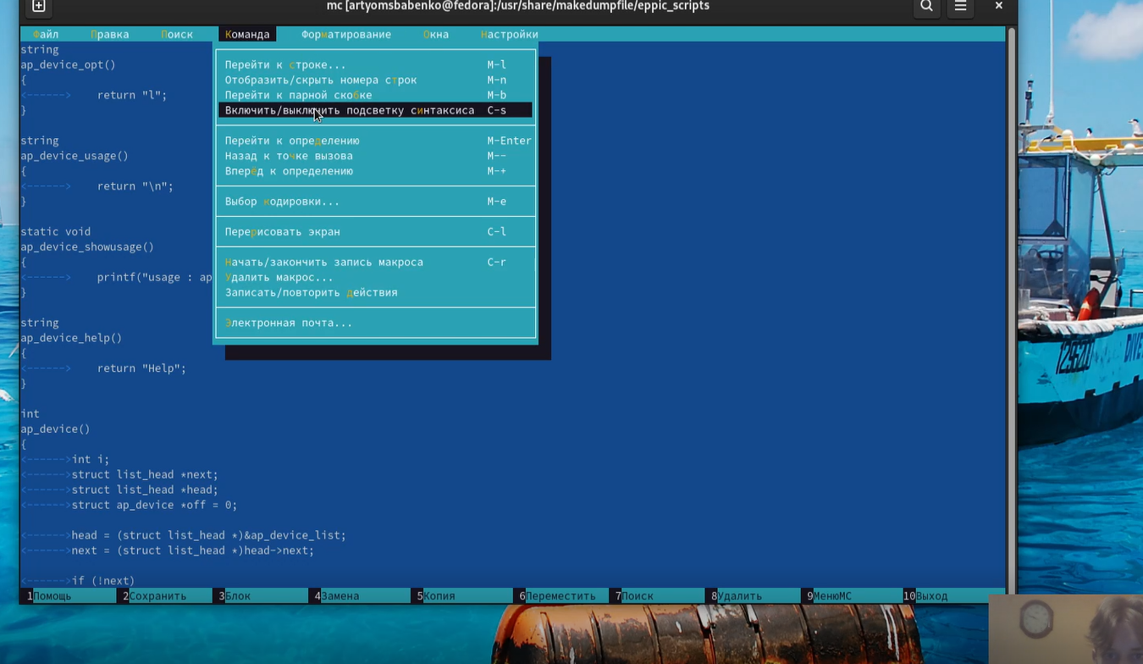

*Рис.6. Включение и выключение подсветки синтаксиса*

# Вывод

Я освоил основные возможности командной оболочки Midnight Commander. Также я приобрёл навыки практической работы по просмотру каталогов и файлов; манипуляций с ними.

# Контрольные вопросы

1. Перейти в строку меню панелей mc можно с помощью функциональной клавиши F9 . В строке меню имеются пять меню: Левая панель , Файл , Команда , Настройки и Правая панель

Подпункт меню Быстрый просмотр позволяет выполнить быстрый просмотр содержимого панели.

Подпункт меню Информация позволяет посмотреть информацию о файле или каталоге.

В меню каждой (левой или правой) панели можно выбрать Формат списка.

В меню Файл содержит перечень команд, которые могут быть применены к одному или нескольким файлам или каталогам.

Меню Настройки содержит ряд дополнительных опций по внешнему виду и функциональности mc.

1. Команды меню Файл:

– Просмотр ( F3 ) — позволяет посмотреть содержимое текущего (или выделенного) файла без возможности редактирования.

– Просмотр вывода команды ( М + ! ) — функция запроса команды с параметрами(аргумент к текущему выбранному файлу).

– Правка ( F4 ) — открывает текущий (или выделенный) файл для его редактирования.

– Копирование ( F5 ) — осуществляет копирование одного или нескольких файлов или каталогов в указанное пользователем во всплывающем окне место.

– Права доступа ( Ctrl-x c ) — позволяет указать (изменить) права доступа к одному или нескольким файлам или каталогам.

– Жёсткая ссылка ( Ctrl-x l ) — позволяет создать жёсткую ссылку к текущему (или выделенному) файлу.

– Символическая ссылка ( Ctrl-x s ) — позволяет создать символическую ссылку к текущему (или выделенному) файлу.

– Владелец/группа ( Ctrl-x o ) — позволяет задать (изменить) владельца и имя группы для одного или нескольких файлов или каталогов.

– Права (расширенные) — позволяет изменить права доступа и владения для одного или нескольких файлов или каталогов.

– Переименование ( F6 ) — позволяет переименовать (или переместить) один или несколько файлов или каталогов.

– Создание каталога ( F7 ) — позволяет создать каталог.

– Удалить ( F8 ) — позволяет удалить один или несколько файлов или каталогов.

– Выход ( F10 ) — завершает работу mc.

1. Команды меню Команда :

– Дерево каталогов — отображает структуру каталогов системы.

– Поиск файла — выполняет поиск файлов по заданным параметрам.

Переставить панели — меняет местами левую и правую панели.

– Сравнить каталоги ( Ctrl-x d ) — сравнивает содержимое двух каталогов.

– Размеры каталогов — отображает размер и время изменения каталога (по умолчанию в mc размер каталога корректно не отображается).

– История командной строки — выводит на экран список ранее выполненных в оболочке команд.

– Каталоги быстрого доступа ( Ctrl- ) — пр вызове выполняется быстрая смена текущего каталога на один из заданного списка.

– Восстановление файлов — позволяет восстановить файлы на файловых системах ext2 и ext3.

– Редактировать файл расширений — позволяет задать с помощью определённого синтаксиса действия при запуске файлов с определённым расширением (например, какое программного обеспечение запускать для открытия или редактирования файлов с расширением doc или docx).

– Редактировать файл меню — позволяет отредактировать контекстное меню пользователя, вызываемое по клавише F2 .

– Редактировать файл расцветки имён — позволяет подобрать оптимальную для пользователя расцветку имён файлов в зависимости от их типа.

1. Меню Настройки содержит:

– Конфигурация — позволяет скорректировать настройки работы с панелями.

Внешний вид и Настройки панелей — определяет элементы (строка меню, командная строка, подсказки и прочее), отображаемые при вызове mc, а также геометрию расположения панелей и цветовыделение.

– Биты символов — задаёт формат обработки информации локальным терминалом.

– Подтверждение — позволяет установить или убрать вывод окна с запросом подтверждения действий при операциях удаления и перезаписи файлов, а также при выходе из программы.

– Распознание клавиш — диалоговое окно используется для тестирования функциональных клавиш, клавиш управления курсором и прочее.

– Виртуальные ФС –– настройки виртуальной файловой системы: тайм-аут, пароль и прочее.